**Prvosienka jarná**

Čeľaď: Primulaceae - Prvosienkovité

Pôvod – Európa

Výskyt – trávnaté porasty a lúky, okraje lesov, svetlé lesy

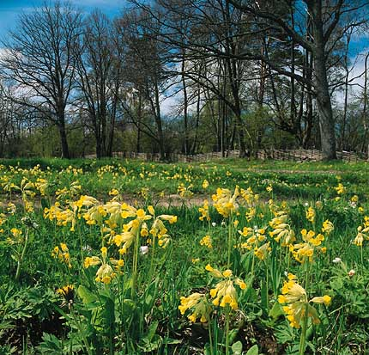

Popis rastliny: Prvosienka jarná je trváca bylina. Má krátky valcovitý, husto rozkonárený podzemok, z ktorého vyrastá ružica s podlhovasto vajcovitými listami. Na rube sú jemne chlpaté. Kvety tvoria riedky okolík, sú žltej farby s pomarančovou škvrnou. Príjemne voňajú.Plodomje jednosemenná jednopuzdrová tobolka. Prvosienka vyššia má väčší koreň a väčšie kvety bez škvrny a nevonia. Je jedovatá

Kvitnutie: apríl - máj

Zbiera sa: kvet, podzemok, zriedka listy

Obsahové látky – saponíny – primulasaponín,

glykozid primverozis, flavonoidy, silica,

vitamín C, kyselina kremičitá

Využitie – používa sa na odhlienenie, vykašliavanie, ako slabý diuretický prostriedok. Vo vyšších dávkach vyvoláva hnačky a vracanie. V ľudovom liečiteľstve sa uplatňuje pri liečení chrípky, pri bolestiach kĺbov, pri nespavosti, migréne a pri závratoch.